Об утверждении регламента государственной услуги "Принятие Республикой Казахстан прав на имущество негосударственных юридических лиц и физических лиц по договору дарения в порядке, определяемом Правительством Республики Казахстан
Утративший силу
Постановление акимата Северо-Казахстанской области от 15 июня 2017 года № 244. Зарегистрировано Департаментом юстиции Северо-Казахстанской области 18 июля 2017 года № 4262. Утратило силу постановлением акимата Северо-Казахстанской области от 27 апреля 2018 года № 117
Сноска. Утратило силу постановлением акимата Северо-Казахстанской области от 27.04.2018 № 117 (вводится в действие по истечении десяти календарных дней после дня его первого официального опубликования).
В соответствии с пунктом 3 статьи 16 Закона Республики Казахстан от 15 апреля 2013 года "О государственных услугах", статьей 27 Закона Республики Казахстан от 6 апреля 2016 года "О правовых актах" акимат Северо-Казахстанской области ПОСТАНОВЛЯЕТ:
1. Утвердить прилагаемый регламент государственной услуги "Принятие Республикой Казахстан прав на имущество негосударственных юридических лиц и физических лиц по договору дарения в порядке, определяемом Правительством Республики Казахстан".
2. Признать утратившим силу постановление акимата Северо-Казахстанской области "Об утверждении регламента государственной услуги "Принятие Республикой Казахстан прав на имущество негосударственных юридических лиц и физических лиц по договору дарения в порядке, определяемом Правительством Республики Казахстан" от 14 декабря 2015 года № 486 (опубликовано 28 января 2016 года в информационно-правовой системе нормативных правовых актов Республики Казахстан "Әділет", зарегистрировано в Реестре государственной регистрации нормативных правовых актов за № 3559).
3. Контроль за исполнением настоящего постановления возложить на коммунальное государственное учреждение "Управление финансов акимата Северо-Казахстанской области".
4. Настоящее постановление вводится в действие по истечении десяти календарных дней после дня его первого официального опубликования.
Аким
Северо-Казахстанской области | К. Аксакалов
Утвержден
постановлением акимата Северо-Казахстанской области от 15 июня 2017 года № 244
Регламент государственной услуги "Принятие Республикой Казахстан прав на имущество негосударственных юридических лиц и физических лиц по договору дарения в порядке, определяемом Правительством Республики Казахстан"
1. Общие положения
1. Регламент государственной услуги "Принятие Республикой Казахстан прав на имущество негосударственных юридических лиц и физических лиц по договору дарения в порядке, определяемом Правительством Республики Казахстан" (далее – Регламент) разработан в соответствии со стандартом государственной услуги "Принятие Республикой Казахстан прав на имущество негосударственных юридических лиц и физических лиц по договору дарения в порядке, определяемом Правительством Республики Казахстан", утвержденным приказом Министра финансов Республики Казахстан от 27 апреля 2015 года № 285 "стандартом" (зарегистрирован в Реестре государственной регистрации нормативных правовых актов Республики Казахстан № 11154) (далее – Стандарт).
Государственная услуга оказывается местным исполнительным органом области (далее – услугодатель) согласно приложению 1 к настоящему Регламенту.
2. Форма оказания государственной услуги – бумажная.
3. Результат оказания государственной услуги – договор дарения и акт приема-передачи имущества (передаточный акт), согласно приложению к Стандарту.
4. Государственная услуга оказывается бесплатно физическим и юридическим лицам.
Прием заявлений и выдача результатов оказания государственной услуги осуществляется через структурные подразделения соответствующих местных исполнительных органов, осуществляющих функции в сфере учета коммунального имущества.
2. Описание порядка действий структурных подразделений (работников) услугодателя в процессе оказания государственной услуги
5. Для получения государственной услуги услугополучатель представляет следующие документы:
предложение о передаче государству прав на имущество по договору дарения;
копии правоустанавливающих документов (акт права землепользования (на условиях аренды, собственность), технический паспорт (недвижимость, автомашин), данные о регистрации права собственности);
данные о стоимости на передаваемое имущество (выписка из баланса или отчет об оценке);
негосударственные юридические лица:
решение органа негосударственного юридического лица, к компетенции которого согласно Уставу относятся вопросы отчуждения имущества, в том числе его передача в государственную собственность.
6. Основаниями для отказа в оказании государственной услуги являются:
1) установление недостоверности документов, представленных услугополучателем для получения государственной услуги, и (или) данных (сведений) содержащихся в них;
2) несоответствие услугополучателя и (или) представленных материалов, объектов, данных и сведений, необходимых для оказания государственной услуги, требованиям, установленными нормативными правовыми актами Республики Казахстан.
7. Содержание каждой процедуры (действия), входящей в состав процесса оказания государственной услуги, длительность его выполнения:
1) канцелярия услугодателя осуществляет прием документов, их регистрацию – 15 (пятнадцать) минут. Результат – выдача расписки услугополучателю;
2) руководство услугодателя ознакамливается с корреспонденцией, определяет ответственного исполнителя – 1 (один) календарный день. Результат - определение ответственного исполнителя для исполнения;
3) ответственный исполнитель осуществляет проверку полноты документов – 7 (семь) календарных дней. Результат – направление соответствующего запроса в акиматы районов, городов областного значения и областные управления (далее – государственные органы) по предоставлению заключения о необходимости (отсутствии необходимости) приобретения государством прав на имущество по договору дарения;
4) государственные органы со дня получения соответствующего запроса готовят заключение о необходимости (отсутствии необходимости) приобретения государством прав на имущество по договору дарения – 30 (тридцать) календарных дней. Результат – предоставление заключения;
5) ответственный исполнитель при получении заключения государственного органа о необходимости приобретения государством прав на имущество по договору дарения разрабатывает, согласовывает и вносит
проект постановления акимата области о заключении договора дарения на подпись руководителю услугодателя (далее - постановление) – 15 (пятнадцать) календарных дней. Результат – постановление акимата области о заключении договора дарения;
6) канцелярия услугодателя направляет постановление акимата области в соответствующий государственный орган для заключения договора дарения и подписания акта приема-передачи – 1 (один) календарный день. Результат – направление в государственные органы постановления акимата области о заключении договора дарения;
7) государственные органы со дня получения постановления акимата области принимают необходимые меры по заключению договора дарения и подписания акта приема-передачи – 20 (двадцать) календарных дней. Результат –договор дарения и акт приема-передачи.
3. Описание порядка взаимодействия структурных подразделений (работников) услугодателя в процессе оказания государственной услуги
8. Перечень структурных подразделений (работников) услугодателя, которые участвуют в процессе оказания государственной услуги:
1) канцелярия услугодателя;
2) услугодатель;
3) ответственный исполнитель;
4) государственные органы.
9. Описание последовательности процедур (действий) между структурными подразделениями (работниками) с указанием длительности каждой процедуры (действия):
1) канцелярия услугодателя направляет документы услугодателю для наложения резолюции –15 (пятнадцать) минут;
2) услугодатель накладывает резолюцию, отправляет документы ответственному исполнителю – 1 (один) календарный день;
3) ответственный исполнитель передает документы с материалами на рассмотрение государственным органам – 7 (семь) календарных дней;
4) государственные органы готовят заключение о необходимости (отсутствии необходимости) приобретения государством прав на имущество по договору дарения – 30 (тридцать) календарных дней;
5) ответственный исполнитель при получении заключения государственного органа о необходимости приобретения государством прав на имущество по договору дарения разрабатывает, согласовывает и вносит проект постановления акимата области о заключении договора дарения (далее - постановление) – 15 (пятнадцать) календарных дней;
6) канцелярия услугодателя направляет постановление акимата области в соответствующий государственный орган для заключения договора дарения и подписания акта приема-передачи – 1 (один) календарный день;
7) государственные органы со дня получения постановления акимата области принимают необходимые меры по заключению договора дарения и подписания акта приема-передачи – 20 (двадцать) календарных дней.
10. Государственная услуга через некоммерческое акционерное общество "Государственная корпорация "Правительство для граждан" и веб-портал электронного правительства не оказывается.
11. Подробное описание последовательности процедур (действий), взаимодействий структурных подразделений (работников) услугодателя в процессе оказания государственной услуги отражается в справочнике бизнес-процессов оказания государственной услуги согласно приложению 2 к настоящему Регламенту.
Приложение 1 к регламенту государственной услуги "Принятие Республикой Казахстан прав на имущество негосударственных юридических лиц и физических лиц по договору дарения"
Услугодатель
Наименование | Место нахождение | График работы | Контактный телефон
Коммунальное государственное учреждение "Аппарат акима Северо-Казахстанской области" | Северо-Казахстанская область, город Петропавловск, улица Конституции Казахстана, 58 | С понедельника по пятницу включительно с 9.00 до 18.30 часов, перерыв с 13.00 до 14.30 часов, кроме выходных и праздничных дней, согласно трудовому законодательству Республики Казахстан | 8 (7152) 46-30-05
Приложение 2 к регламенту государственной услуги "Принятие Республикой Казахстан прав на имущество негосударственных юридических лиц и физических лиц по договору дарения"
Справочник бизнес-процессов оказания государственной услуги "Принятие Республикой Казахстан прав на имущество негосударственных юридических лиц и физических лиц по договору дарения в порядке, определяемом Правительством Республики Казахстан"

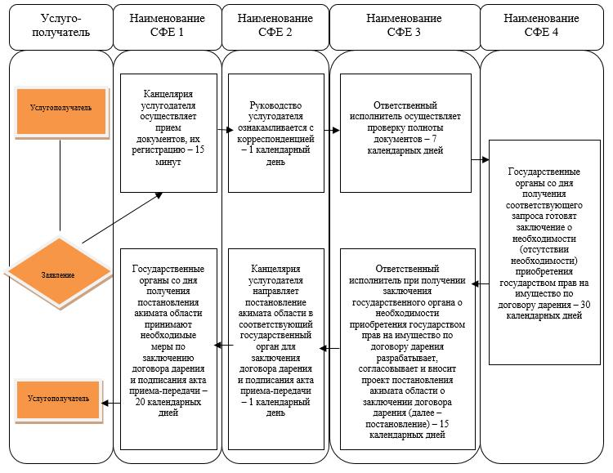

*СФЕ – структурно – функциональная единица: взаимодействие структурных подразделений (работников) услугодателя;

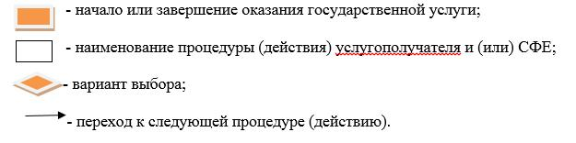

© 2012. РГП на ПХВ «Институт законодательства и правовой информации Республики Казахстан» Министерства юстиции Республики Казахстан

